优衣库2012校园招聘简章
- 关于讯销
迅销（FAST RETALING）成立于1963年，是一家创立于日本的以服饰零售为主的全球性集团企业，其中优衣库（UNIQLO）为其主要经营的国际著名休闲品牌。迅销集团包含优衣库在内的多个品牌。目前在日本、美国、法国、英国、新加坡、韩国、中国、俄罗斯等全球各地拥有2000多家店铺。近十年，集团进入飞速发展阶段，现已成为全球服饰零售业的领军企业。因迅销集团全球事业的飞速发展，特此诚聘有志于成为未来国家化零售业经营者的应届毕业生，加入我们的团队，和我们一起创造服饰零售业的奇迹。
· 迅销集团是一家服饰零售业的全球性跨国企业，位居全球服饰零售业第四位；
· 迅销集团是日本东京证交所一部上市企业，日经225指数成分股企业；
（日经225指数成分股是由各产业中最具代表性及影响力的企业构成）
· 迅销集团将中国市场视为未来最重要的全球战略市场，面对潜力巨大的中国市场，迅销的目标是2020年在中国开设1000家店铺，快速提升品牌价值并继续创造服饰零售业的奇迹
- 关于优衣库（UNIQLO）
优衣库（UNIQLO）是迅销集团旗下的核心品牌。优衣库的目标，是能让世界上所有人都能穿上适合自己的优质服装。我们用最先进的生产方法、销售方式、经营方式，以成为世界第一的服装企业为目标。优衣库品牌在日本、中国、韩国、美国、英国、法国、新加坡、俄罗斯等世界各国已拥有2000多家店铺。优衣库的服装已经在世界范围成为一种时尚，为迅销集团创造了年利润达到70亿元的超高收益。
- 招聘职位（店经理储备干部）及要求
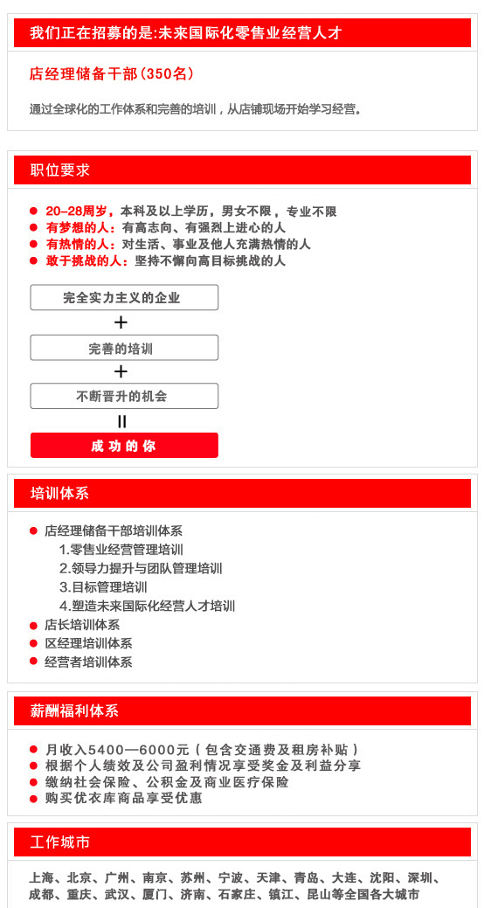
- 职业发展规划
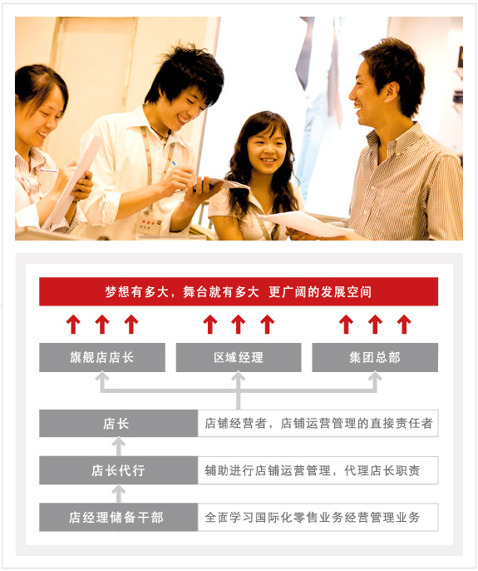
招聘对象：2010至2012届毕业生，统招本科及以上学历，应聘人员需提供个人简历（附照片、身份证复印件）
报名方式：1、现场参会 2、email投递简历
宣讲会时间：2012年3月5日 10.00
宣讲会地点：经济管理学院金海恒业报告厅
投递简历邮箱：zhaopin.xian@chinatalentgroup.com ，saplingli@126.com
咨询电话：029-87651128转2500 /2501/2502/2505

